《电流与电压和电阻的关系》
- 教材分析
[来源:学科网]
本节的内容主要是通过学生探究实验展现，让学生经历了“问题—思考—探究实验—结论”的过程，很好地体现了新课标让学生在体验知识的形成、发展过程中主动获取知识的精神，培养了学生的动手能力和观察能力。电流与电压和电阻的关系实际上就是欧姆定律，它是电学中的基本定律，是进一步学习电学知识和分析电路的基础，是本章的重点。
- 教学目标
【知识与能力目标】
1.通过实验探究电流与电压和电阻的关系。
2.能说出电流与电压、电阻的正比、反比关系。

【过程与方法目标】
经历科学探究过程，进一步熟悉控制变量法，学会观察、收集、分析和处理实验数据，并尝试采用图像法分析实验数据。

【情感态度价值观目标】
让学生体验和经历科学探究的过程，注重养成学生理论联系实际的能力，关注学生科学探究能力的提高。
- 教学重难点

【教学重点】
1.运用“控制变量”的实验方法设计和完成实验探究过程。
2.实验的评估和交流。

【教学难点】
1.运用“控制变量”的实验方法设计和完成实验探究过程。
2.利用图像法进行数据分析。

- 课前准备

教师用：教学课件、演示实验电路、电源、开关、导线、定值电阻、规格不同的小灯泡。
学生分组用：电源、开关、导线、定值电阻（5Ω、10Ω、20Ω）、滑动变阻器、电压表和电流表等。

- 教学过程

一、新课引入：
如果要使灯泡亮度改变有何办法？通过灯泡电流的大小与哪些因素有关？
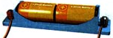

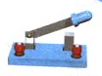
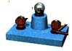

二、知识讲解：
探究活动1：
请同学们观察实验桌上的实验器材，按照下图分别连接两个电路，观察对比随着电阻的改变，电路中小灯泡亮度如何变化？

探究活动2：
请同学们观察实验桌上的实验器材, 按照下图分别连接两个电路，观察对比随着电压的改变，电路中小灯泡亮度如何变化？

引导学生根据灯泡亮度的变化分析电路中电流大小的变化，结合电路中的元件，提出问题：
通过导体的电流大小与导体电阻和导体两端电压的定量关系？

一、探究电流与两端电压的关系
1．提出问题：
电阻上的电流跟哪些因素有关？
2．猜想与假设：
注：猜想也要有依据。
3．制定计划、设计实验
思考1：确定实验方法。
控制变量法： 对于多因素(多变量)的问题，采用控制因素(变量)的办法，把多个因素的问题变成单个因素的问题，分别加以研究，最后再综合解决。
思考2：探究电流跟电压的关系。
不变量：电阻(如何控制电阻不变)
自变量：电压(如何改变电压并观察它变化的情况)
因变量：电流(如何观察它变化的情况)

4．进行实验
(1)实验电路图： (2)实物连接图：
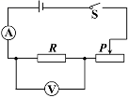 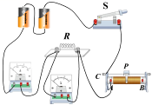[来源:学*科*网]

探究活动3：
请同学们利用实验桌上的器材，探究电流与两端电压的关系。
(3)数据表格（以5Ω为例）
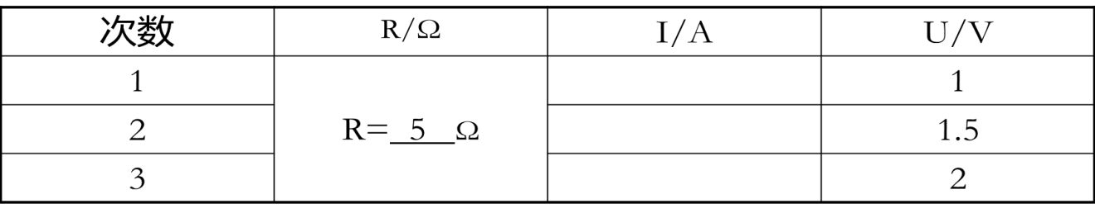
[来源:学.科.网Z.X.X.K]

说明：每组选择的电阻大小不一样，表格中的数据也不一样。
(4)在图中画出每个电阻的U-I关系图象。

(5)实验结论：当导体的电阻一定时，通过导体中的电流跟导体两端的电压成正比。

二、探究电流与电阻的关系[来源:Zxxk.Com]
思考：不变量：电压(如何控制电压不变)
自变量：电阻(如何改变电阻)
因变量：电流(如何观察它变化的情况)
1．实验电路图： 2．实物连接图：
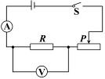

探究活动4：
请同学们利用实验桌上的器材探究电流与电阻的关系。
3．数据表格（以2V为例）
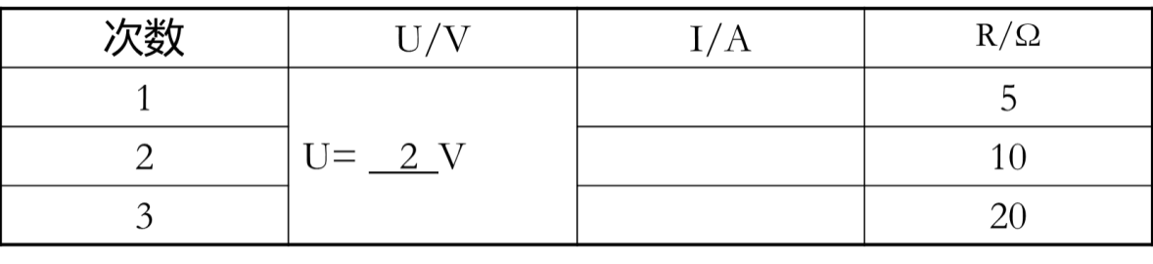
说明：每组选择的电阻大小不一样，表格中的数据也不一样。

4．在图中画出每个电阻的R－I关系图象。

5．实验结论：当导体两端电压一定时，通过导体中的电流跟导体的电阻成反比。

三、课堂总结：
1．当导体的电阻一定时，通过导体中的电流跟导体两端的电压成正比；
2．当导体两端电压一定时，通过导体中的电流跟导体的电阻成反比。

四、布置作业：
课后“动手动脑学物理”。
五、板书设计：
第1节 电流与电压和电阻的关系
一、探究电流与两端电压的关系
当导体的电阻一定时，通过导体中的电流跟导体两端的电压成正比。
二、探究电流与电阻的关系
当导体两端电压一定时，通过导体中的电流跟导体的电阻成反比。
- 教学反思

略

